

Laporan Praktikum Algoritma & Pemrograman
  - Semester Genap 2025/2026

SAYA MENYATAKAN BAHWA LAPORAN PRAKTIKUM INI SAYA BUAT DENGAN USAHA SENDIRI TANPA MENGGUNAKAN BANTUAN ORANG LAIN. SEMUA MATERI YANG SAYA AMBIL DARI SUMBER LAIN SUDAH SAYA CANTUMKAN SUMBERNYA DAN TELAH SAYA TULIS ULANG DENGAN BAHASA SAYA SENDIRI.

SAYA SANGGUP MENERIMA SANKSI JIKA MELAKUKAN KEGIATAN PLAGIASI, TERMASUK SANKSI TIDAK LULUS MATA KULIAH INI.

NIM | 71251213
Nama Lengkap | Maryo Aurel Nubatonis
Minggu ke / Materi | 05 / Modular Programming

PROGRAM STUDI INFORMATIKA
FAKULTAS TEKNOLOGI INFORMASI
UNIVERSITAS KRISTEN DUTA WACANA
YOGYAKARTA
2026
BAGIAN 1: MATERI MINGGU INI (40%)
  - Pada bagian ini, tuliskan kembali semua materi yang telah anda pelajari minggu ini. Sesuaikan penjelasan anda dengan urutan materi yang telah diberikan di saat praktikum. Penjelasan anda harus dilengkapi dengan contoh, gambar/ilustrasi, contoh program (source code) dan outputnya. Idealnya sekitar 5-6 halaman.

MATERI 1
Fungsi, Argument dan Parameter
Anda pasti sudah mengerti dengan code dibawah ini :
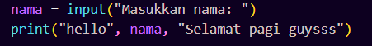
Fungsi dalam Python merupakan perintah yang digunakan untuk menjalankan tugas tertentu dan dapat digunakan kembali. Pada contoh program, digunakan fungsi bawaan seperti input() untuk menerima masukan dari pengguna dan print() untuk menampilkan output.
Pengguna fungsi berkaitan erat dengan konsep modular progaming, yaitu membagi program menjadi bagian-bagian kecil agar lebih terstruktur, mudah dipahami, dan efisien. Fungsi dibagi menjadi dua jenis, yaitu fungsi bawaan (built-in function) dan fungsi yang dibuat sendiri oleh programmer sesuai kebutuhan.
Sebagai contoh, perhatikan fungsi tambah() berikut ini yang dapat digunakan untuk menghitung jumlah dari dua bilangan yang diberikan:
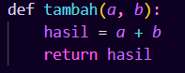
Fungsi tambah tersebut terdiri dari beberapa hal seperti dibawah ini yang perlu diperhatikan :
- Keybord def digunakan untuk mendefinisikan sebuah fungsi.
- Nama fungsi yang dibuatkan adalah tambah().
- Isi dari fungsi harus anda tuliskan menjorok ke dalam 1 tab. Perhatikan bagian tambah(a,b): sebagai penanda blok.
- Fungsi tambah() membutuhkan dua argument, yang nantinya akan dikenali sebagai parameter a dan b.
- Fungsi tersebut akan menghasilkan hasil penjumlahan yang dapat ditampung di sebuah variabel. Keyword return digunakan untuk mengembalikan/mengeluarkan nilai dari suatu fungsi.
Untuk penggunaan fungsi dapat dilihat pada code dibawah ini :
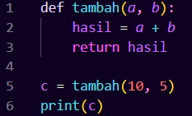
Outputnya :
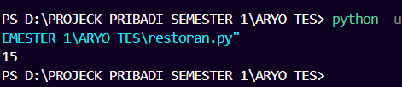
Hasil dari pemanggilan fungsi tambah().

MATERI 2
Return Value
Berdasarkan hasil fungsi yang keluar diatas, secara umum ada dua jenis yaitu : yang pertama ada fungsi yang tidak bisa mengembalikan nilai dan (2) fungsi yang mengembalikan nilai. Fungsi yang tidak mengembalikan nilai itu void function. Contoh, fungsi print_twice() ini fungsi yang tidak mengembalikan nilai :
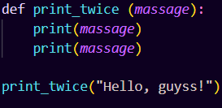
Fungsi print_twice(massage) memiliki satu parameter yaitu massage dan berfungsi untuk menampilkan pesan sebanyak dua kali menggunakan print. Fungsi ini tidak memiliki return, sehingga tidak menghasilkan nilai dan secara otomatis mengembalikan None. Fungsi print_twice() sebenarnya mengembalikan nilai None jika anda coba panggil dengan cara berikut:
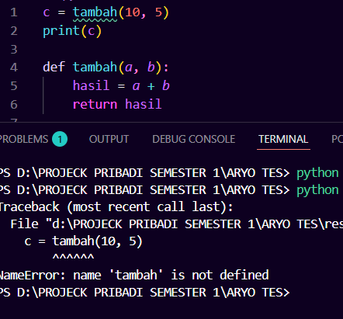
Fungsi tambah() belum dikenali karena didefinisikan di bawahnya.
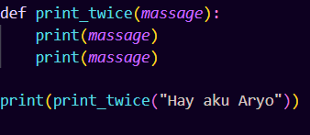
Output yang dihasilkan:
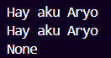
Berbeda kalua dengan fungsi tambah() seperti dibawah ini:
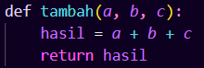
Fungsi tambah(a, b, c) memiliki tiga parameter yaitu a, b, dan c. Di dalam fungsi dibuat variable hasil yang berisi penjumlahan a + b + c. lalu nilai tersebut dikembalikan menggunakan return. Keyword return berfungsi untuk mengeluarkan nilai hasil fungsi dan mengakhiri proses fungsi, sehingga hasil penjumlahan tiga bilangan tersebut dapat digunakan untuk proses lain seperti menghitung rata-rata.
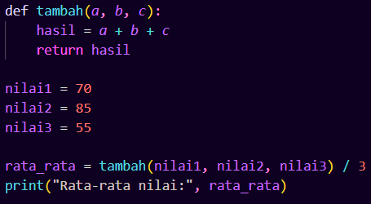
Urutan jalannya program dimulai dari baris 1–3 yang merupakan definisi fungsi tambah() sehingga belum dijalankan. Pada baris 5–7 didefinisikan tiga variabel yaitu nilai1 = 70, nilai2 = 85, dan nilai3 = 55. Baris 9 memanggil fungsi tambah() dengan mengirimkan tiga nilai tersebut sehingga di dalam fungsi menjadi a = 70, b = 85, dan c = 55. Pada baris 2 dihitung hasil = a + b + c = 210, lalu baris 3 menggunakan return untuk mengembalikan nilai 210 dan mengakhiri fungsi. Program kembali ke baris 9 dan nilai tersebut digunakan untuk menghitung rata_rata = 210/3 = 70, kemudian pada baris 10 nilai 70 ditampilkan sebagai hasil.

MATERI 3
Optional Argument dan Named Argument
Fungsi dapat memiliki optional parameter, yaitu parameter yang bersifat opsional dan memiliki nilai bawaan (default) yang sudah didefinisikan sebelumnya. Untuk mendefinsikan parameter, anda harus mendefinisikan nilai bawaan terlebih dahulu :
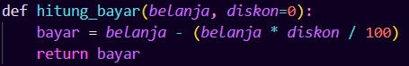
Fungsi hitung_belanja() memiliki dua parameter yaitu belanja dan diskon. Parameter diskon secara default memiliki nilai 0 (yang artinya 0%). Untuk memanggil fungsi hitung_belanja(), seperti dibawah ini:
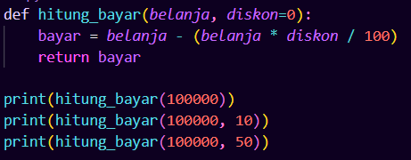
Outputnya:
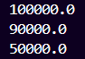
Pemanggilan pertama hanya menggunakan satu argument, sedangkan pemanggilan kedua dan ketiga menggunakan dua argument.
Setiap parameter pada fungsi memiliki nama. Karena itu pada pemanggilan fungsi juga dapat disertakan nama parameternya dan tidak perlu sesuai dengan urutan yang diberikan, seperti dibawah ini
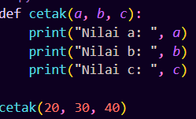
Outputnya:
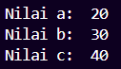
Kita juga dapat memanggil fungsi cetak() seperti dibawah ini:
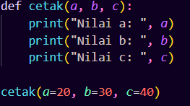
Pemanggilan fungsi cetak() dilakukan dengan menyebutkan nama argumentnya (named argument). Jika anda menggunakan cara tersebut, maka urutan argument tidak harus sama dengan urutan parameter pada fungsi, seperti dibawah ini:
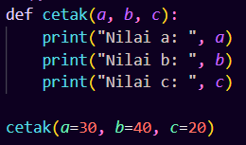

MATERI 4
Anonymous Function (Lambda)
Anonymous function adalah fungsi yang tidak memiliki nama. Pada Python, anonymous function merupakan fitur tambahan dan bukan fitur utama. Berbeda dengan bahasa pemrograman fungsional seperti Haskell, Lisp, dan Erlang yang banyak menggunakan konsep fungsi, di python anonymous function dibuat menggunakan keyword lambda untuk mendefinisikannya, perhatikan contoh fungsi tambah() dibawah ini:
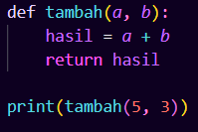
Untuk mendefinisikan fungsi tambah menggunakan lambda.
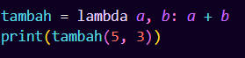
Setiap anonymous function pada Python terdiri dari beberapa bagian, yang pertama Keyword: lambda, kedua Bound variable: argument pada lambda function, ketiga Body: bagian utama lambda, berisi ekspresi atau statement yang menghasilkan suatu nilai.

MATERI 5
Mendefinisikan Fungsi
Contoh soal: Fungsi Menghitung Tagihan Listrik
Buatlah sebuah fungsi yang dapat menghitung tagihan listrik seseorang (pasca bayar) dengan
beberapa informasi berikut ini:
• Jumlah pemakaian (dalam kwh)
• Golongan tarif (1 - 4). Diasumsikan input golongan tarif selalu valid.
– Golongan 1: Rp. 1500/kwh untuk 100 kwh pertama, selanjutnya dikenakan Rp.
2000/kwh.
– Golongan 2: Rp. 2500/kwh untuk 100 kwh pertama, selanjutnya dikenakan Rp.
3000/kwh.
– Golongan 3: Rp. 4000/kwh untuk 100 kwh pertama, selanjutnya dikenakan Rp.
5000/kwh.
– Golongan 4: Rp. 5000/kwh untuk 100 kwh pertama, selanjutnya dikenakan Rp.
7000/kwh.
Jika tidak ada informasi golongan tarif, maka diasumsikan menggunakan tarif golongan 3. Definisikan fungsi tersebut!
Ada beberapa hal yang perlu diperhatikan sebelum anda mendefinisikan fungsi untuk menghitung tagihan listrik tersebut:
• Fungsi membutuhkan dua parameter, yaitu jumlah pemakaian dan golongan tarif.
• Jumlah pemakaian menggunakan tarif yang berbeda untuk 100 kwh pertama, dan setelah 100
kwh.
• Golongan tarif memiliki nilai default = 3, sehingga harus didefinisikan sebagai optional
argument.
Fungsi untuk menghitung tagihan listrik dan contoh penggunaannya dapat dilihat pada kode
program berikut ini:
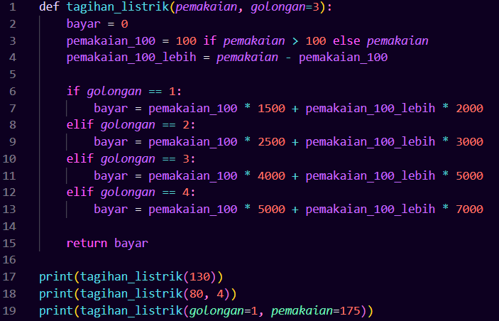
Outputnya:
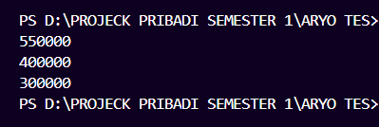

MATERI 6
Argument dan Parameter
Contoh soal: Pengiriman Argument pada Fungsi
Perhatikan definisi fungsi abc() dan penggunaannya:
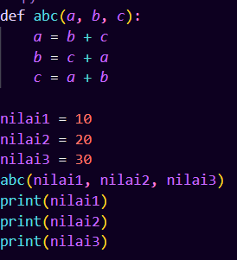
Penjelasan dari code diatas ini:
Fungsi abc(a, b, c) memang mengubah nilai a, b, dan c di dalam fungsi, tetapi perubahan tersebut hanya berlaku di dalam fungsi saja. Variabel nilai1, nilai2, dan nilai3 di luar fungsi tidak ikut berubah karena Python mengirimkan nilai (pass by value/reference ke objek), bukan langsung mengubah variabel asal. Karena fungsi abc() juga tidak mengembalikan nilai (return), maka setelah fungsi dipanggil nilai variabel tetap 10, 20, dan 30, sehingga itulah yang dicetak.
Outputnya:
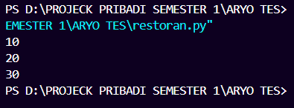

MATERI 7

Anonymous/Lambda Function
Contoh soal: Konversi Lambda Function
Perhatikan fungsi yang dapat menentukan apakah suatu bilangan merupakan kelipatan 9 atau tidak berikut ini:
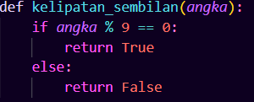
Kita akan ubah fungsi tersebut menjadi bentuk lambda function
Setiap lambda function pada Python terdiri dari beberapa bagian. Dalam kasus ini, yang pertama Keyword: lambda, kedua Bound variable: angka, ketiga Body: pengecekan apakah habis dibagi 9 atau tidak (kelipatan 9).
Sehingga bentuk lambda function-nya seperti dibawah ini:
Contoh penggunaan lambda function:
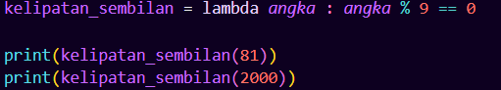
Outputnya antara True atau False.

BAGIAN 2: LATIHAN MANDIRI (60%)
  - Pada bagian ini anda menuliskan jawaban dari soal-soal Latihan Mandiri yang ada di modul praktikum. Jawaban anda harus disertai dengan source code, penjelasan dan screenshot output.

Link gitup : https://github.com/maryonubatonis1-web/71251213-Maryo-Aurel-Nubatonis-WEEK5.git

SOAL 1
Buatlah sebuah fungsi yang dapat menentukan apakah ketiga parameter memenuhi
semua ketentuan berikut ini:
- Ketiga parameter tersebut nilainya berbeda semua.
- Ada kemungkinan jika diambil dua parameter dan dijumlahkan hasilnya sama dengan
parameter lainnya (yang tersisa).
Fungsi tersebut akan menghasilkan nilai True jika semua ketentuan tersebut dipenuhi. Jika tidak terpenuhi maka fungsi akan menghasilkan nilai False. Fungsi anda harus diberi nama
cek_angka().
Jawaban : 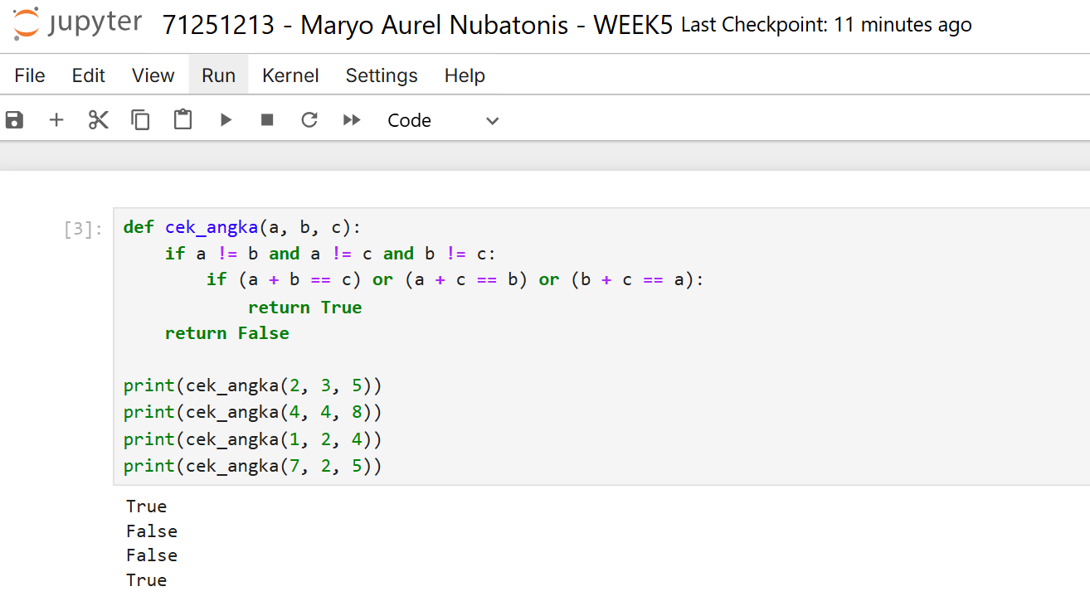
Penjelasan :
Fungsi ini digunakan untuk mengecek dua hal yaitu, pertama harus memastikan bahwa ketiga angka yang diberikan berbeda semua (tidak ada yang sama). Kedua, fungsi akan mengecek apakah ada dua angka yang jika dijumlahkan haasilnya sama dengan angka ketiga.
Jika kedua kondisi terpenuhi, maka fungsi mengambalikan nilai True. Jika salah satu saja maka hasilnya False.

SOAL 2
Buatlah sebuah fungsi yang dapat menentukan apakah minimal dua dari tiga parameter yang diberikan memiliki digit paling kanan yang sama. Fungsi tersebut menghasilkan nilai True jika memenuhi dan False jika tidak memenuhi. Gunakan fungsi tersebut untuk mengecek beberapa test-case berikut ini:
• Input = 30, 20, 18. Output yang diharapkan = True
• Input = 145, 5, 100. Output yang diharapkan = True
• Input = 71, 187, 18. Output yang diharapkan = False
• Input = 1024, 14, 94. Output yang diharapkan = True
• Input = 53, 8900, 658. Output yang diharapkan = False
Ketiga bilangan tersebut diinputkan oleh pengguna, sehingga anda perlu membaca input dari
pengguna. Fungsi anda harus diberi nama cek_digit_belakang().
Jawaban : 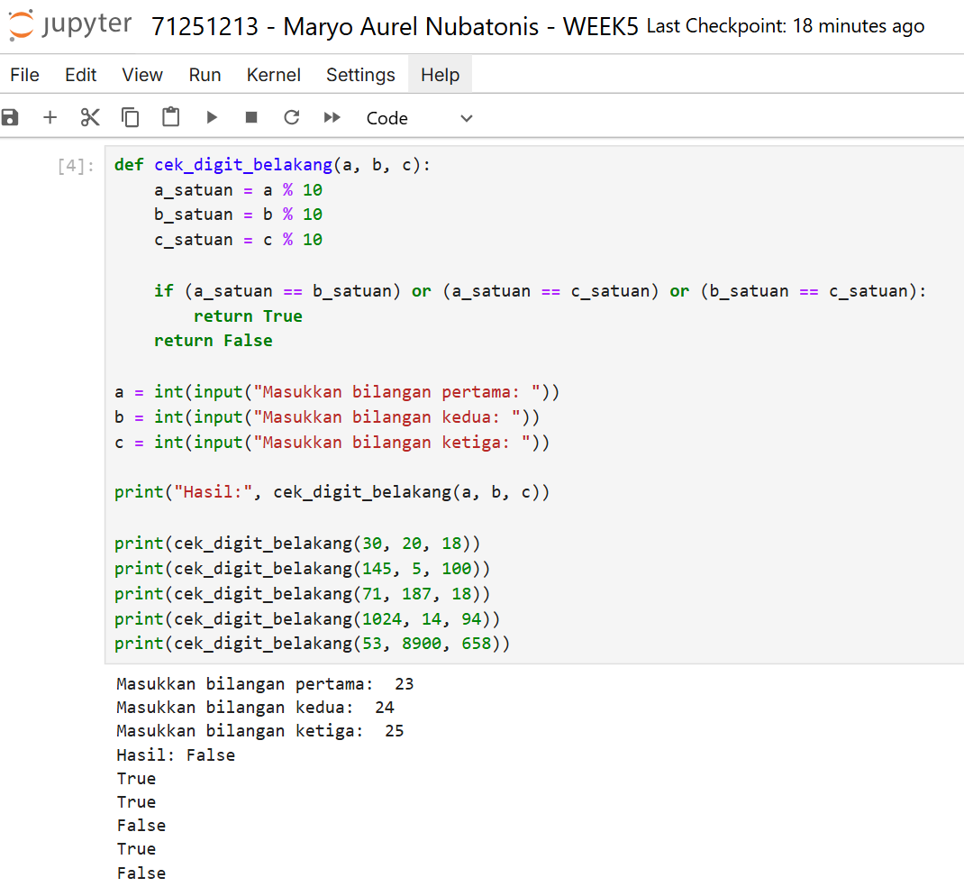
Penjelasan :
Fungsi ini digunakan untuk mengecek digit terakhir (satuan) dari tiga bilangan yang diberikan. Setiap bilangan yang diberikan. Setiap bilangan yang diambil digit paling kanan akan menggunakan operasi modulus (%10).
Kemudia, fungsi akan memeriksa apakah minimal dua hari dari tiga digit terakhir tersebut sama. Jika ada yang sama maka fungsi mengembalikan True. Jika semuanya berbeda maka hasilnya False.

SOAL 3
Buatlah fungsi-fungsi konversi suhu menggunakan lambda function. Fungsi-fungsi
yang harus anda implementasikan:
• Celcius to Fahrenheit. F = (9/5) ∗C +32
• Celcius to Reamur. R = 0.8 ∗C
Berikan contoh penggunaannya untuk test-case berikut ini:
• Input C = 100. Output F = 212.
• Input C = 80. Output R = 64.
• Input = 0. Output F = 32.
Jawaban :
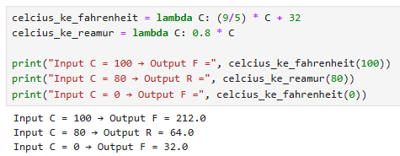
Penjelasan :
Fungsi ini dibuatkan untuk lambda untuk konversi suhu dari Celcius ke Fahrenheit dan Reamur sesuai rumus. Nilai Celcius dimasukan sebagai parameter, lalu lansung dihitung dan menghasilkan output sesuai konversinya.

